A:

**表格样式来至《硝烟中的scrum和xp》**

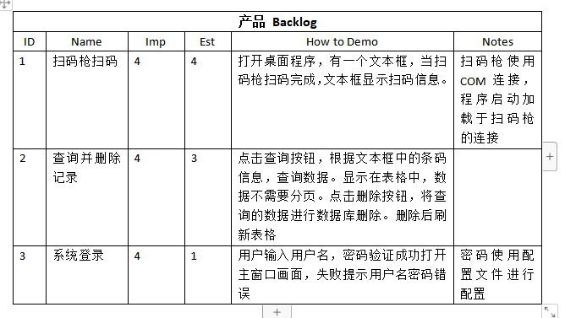

B:

这个格式完全不符合用户故事的要素啊

第一个描述，涉及了太多细节。而没有描述角色、用户价值。

用户故事描述的是价值，不是细节。

扫码枪扫码只是个输入方式，最终用户价值是什么，我感觉没说清。

一个用户故事就一个卡片，三段话。

用户故事3个C。Card  Conversation Confirmation

[leangoo.com](http://leangoo.com)  推荐下

**我的用户故事包括**

1、用户故事描述。谁 可以 做什么，这样对他有什么用。

2、用户故事验收测试点。通过什么用的测试，这个用户故事就算完成了。

3、估算

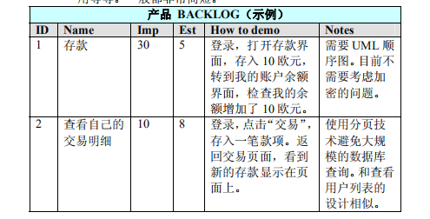

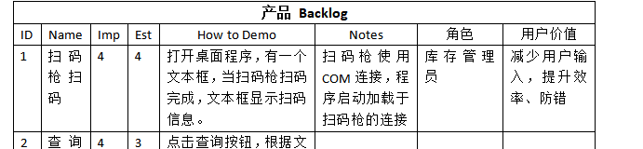

### 业务场景：

自动化生产线中的一个工位。自动化生产线的不合格产品需要输入条码信息，查询是那个工位不合格，然后确认返工工位，再将采集的不合格信息删除，重新上线加工。

**这个工位叫什么，扫了后干什么，用处是什么**

检验工位

这个工位负责不合格品返工工位的确认，扫码是查询这个不合格品在各个采集的生产信息。没这个工位不能确定重哪个工位开始返修。

**扫码了然后呢**

扫码后查询数据库，将数据返回给用户界面。又用户确认返工工位。确认后将删除部分数据（不合格）。

提出这个用户故事，开发就会说我们来个条形码扫描枪把，这样快。也可能说：在他的APP端增加个条码扫描功能。

**结论（用户故事）：**

**检验工可以根据设备上的条码获取设备详情，这样他就可以确定不合格的部分并决定返回到哪个工位。**